Туристический маршрут «Поклон от Тихого Дона»
(с проведением обряда приобщения к казачьим традициям)

Тип тура – автомобильный

Продолжительность маршрута – однодневный, без учета времени в пути – 7 часов.

Тематика | Школьная, молодежная, семейная.
Краткое описание | Данный маршрут предлагает: знакомство с историческими местами станицы Усть-Медведицкой – бывшей казачьей станицы, с момента ее основания на Дону, с памятниками архитектуры казачьей станицы, с уникальными экспонатами музея истории Усть-Медведицкого казачества: предметами быта, мебелью, одеждой казака и казачки, фотографиями, церковной утварью и т.д.; дегустацию казачьей кухни; выступление ансамбля казачьей песни, с организацией традиционных казачьих игр, хоровода; показательное выступление детского патриотического клуба с элементами фланкировки (владение казачьей шашкой), рукопашного боя с оружием; посещение конно-спортивного клуба и конную прогулку по живописному берегу Дона.
Возрастная категория | Маршрут рассчитан на школьников, молодежь, взрослую категорию, интересующихся историей, традициями, обычаями и культурой Донского казачества.
Достопримечательности | Памятники архитектуры казачьей станицы, музей истории Усть-Медведицкого казачества, посещение конно-спортивного клуба, показательное выступление детского патриотического клуба «Казачий спас».
Важная информация для участников | Личное снаряжение: удобная обувь, спортивные брюки, головной убор от солнца, индивидуальные лекарства, вода.
Стоимость маршрута | Всего : 19008 руб., на одного взрослого человека 1584 руб.
Телефоны | 8(84464)4-44-07,89044197799, Гордеева Ольга Федоровна директор МКУК «Серафимовичский районный литературно-краеведческий музей» muzeum.serafimovich@yandex.ru

Почасовое описание маршрута
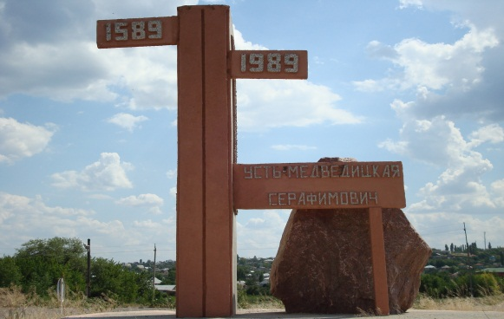
11:00 – Встреча гостей у въезда в город Серафимович.

11:00-11:50 – Экскурсия по историческим местам ст. Усть-Медведицкой – бывшей казачьей станицы. В ходе экскурсии гости знакомятся с историей казачьей станицы с момента ее основания на Дону, осматривают ее достопримечательности, знакомятся с памятниками архитектуры казачьей станицы, осматривают Задонье с высокого правого берега Дона;
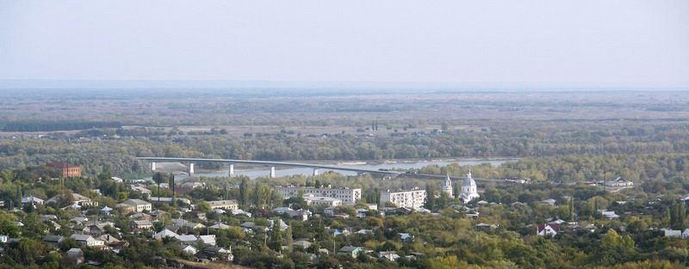

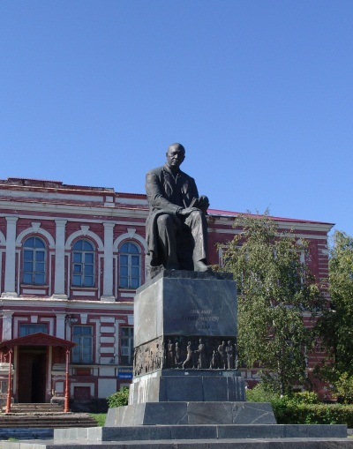
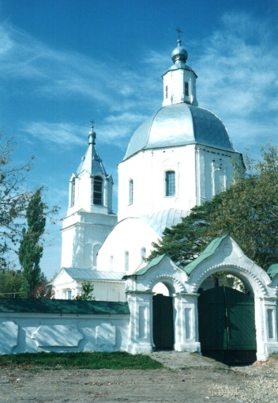
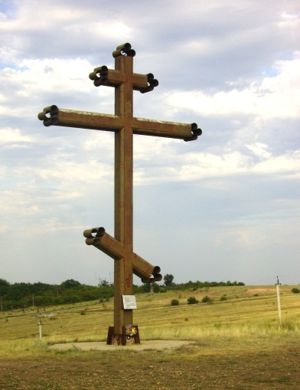

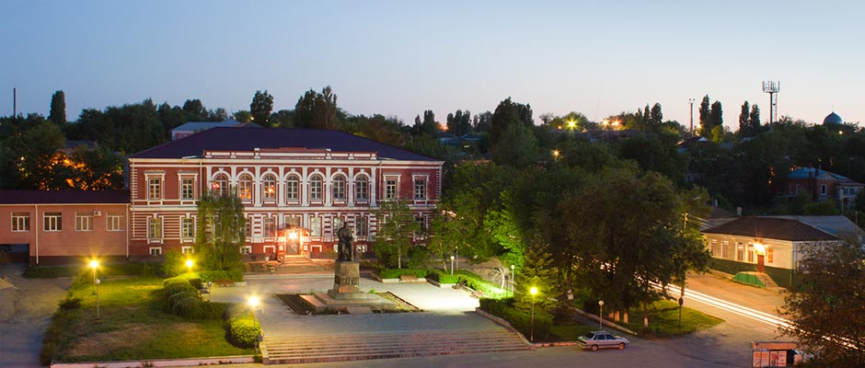

12:00 – Обед

12:40 – 15:00 Экскурсия по залам музея истории Усть-Медведицкого казачества (тематической выставке отведено 2 зала, где размещены уникальные экспонаты, относящиеся к истории казачества: предметы быта, мебель, одежда казака и казачки, фотографии, церковная утварь и т.д.) Программа «На Дону гостям мы рады» - на территории музея с участием народного ансамбля «Донцы», с дегустацией казачьих блюд, с выступлением детского патриотического клуба «Казачий спас».

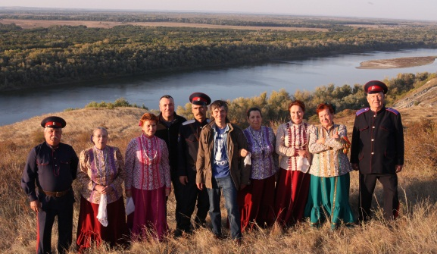
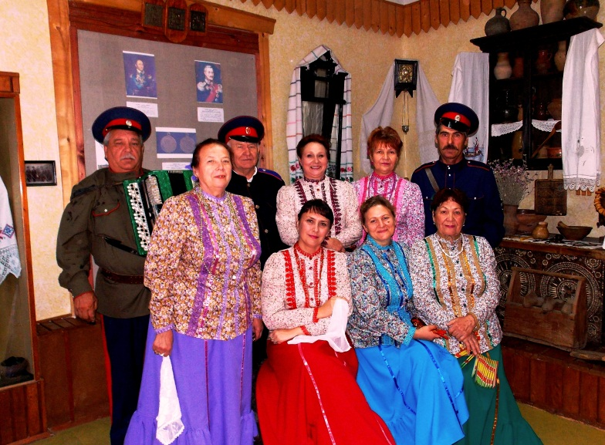

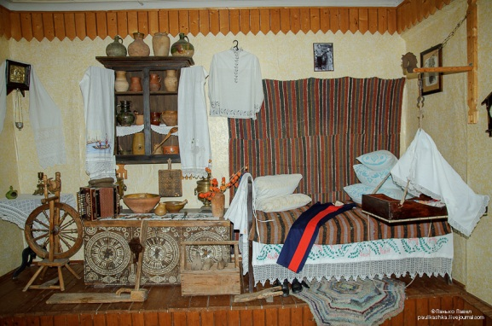

Фотографирование у «Казачьей подковы» и у памятника Кузьме Крючкову – казаку – легендарному герою Первой мировой войны.

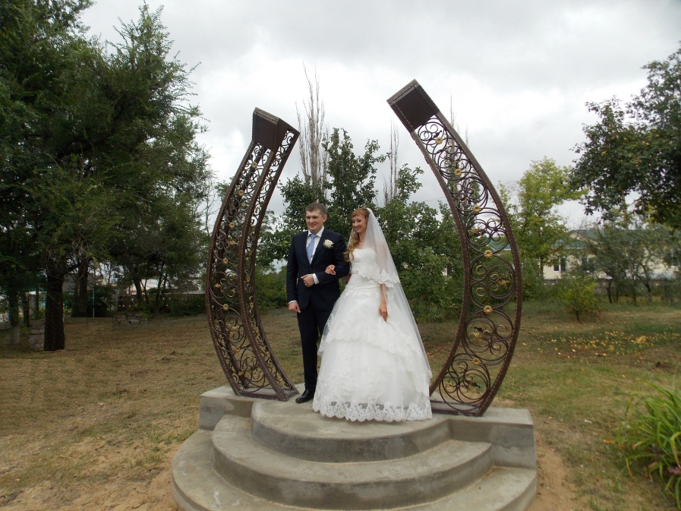
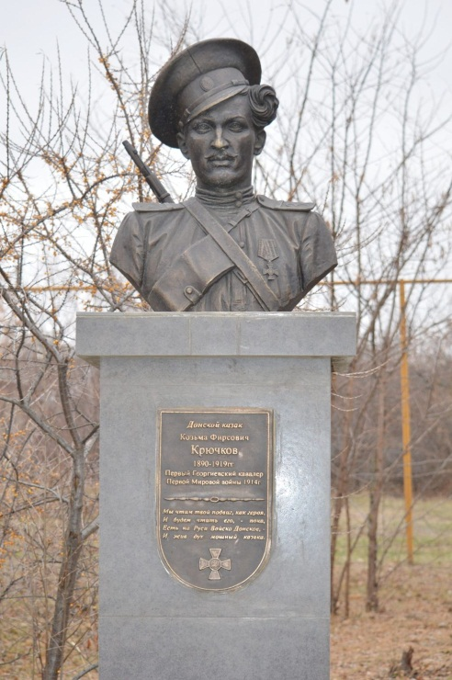

15:10 – 15:20 Посещение выставочного зала «Казачья картинная галерея», где можно приобрести книги местных авторов, картины Усть-Медведицких художников, магниты и сувениры, изготовленные мастерами прикладного искусства – подковы, фигурки из глины, куклы-обереги; донской чай, мед и т.д.

15:30 – 17:30 Выступление конно-спортивного клуба.
Прогулка на лошадях по живописному берегу Дона.

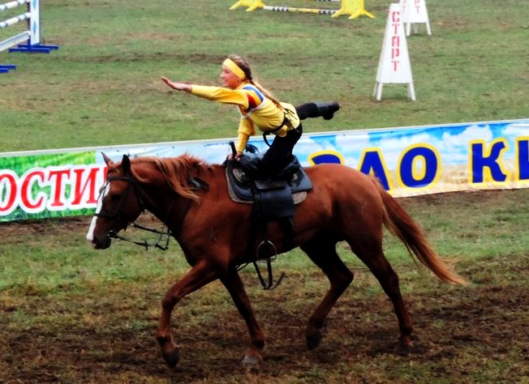
18:00 - Отъезд

